«От французов я слышал о русских только хорошее»
10.01.2018
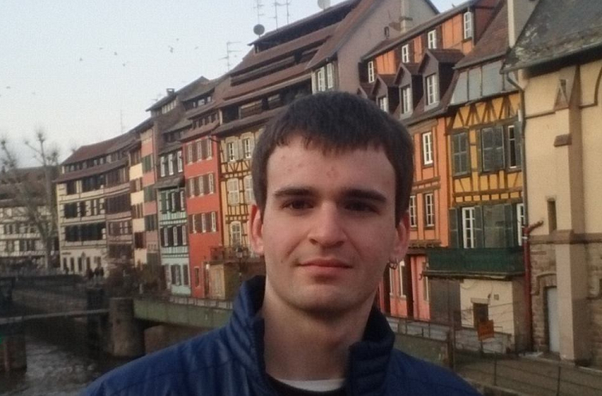
Один из самых молодых членов Координационного совета российских соотечественников во Франции Артем Арифов (Ницца) рассказал в интервью Московскому Дому соотечественника о том, как привлечь русскоязычную молодежь во Франции к соотечественному движению, почему французы хорошо относятся к России, несмотря на ее демонизацию во французской прессе и чем КС может быть полезен российским студентам.
- Артем, вы стали членом Координационного совета российских соотечественников во Франции относительно недавно, в декабре 2017 года, на VII Форуме российских соотечественников в Париже, где мы с вами и познакомились. В чём вы видите свою главную задачу как члена КС?
- Меня избрали в КС с конкретной целью – чтобы я наладил работу сайта Совета. У нас есть два плана в этом смысле, если мы получим грант на общую медиа-платформу, то у каждой ассоциации соотечественников во Франции будет свой личный кабинет, каждая ассоциация сможет публиковать информацию о себе и таким образом мы объединим информационное пространство русскоязычной Франции. Но на случай, если нам не дадут грант, тоже есть план. Он заключается в том, чтобы хотя бы привести в порядок уже существующий сайт КС.
- Вы - представитель молодого поколения соотечественников во Франции. На ваш взгляд, что необходимо, чтобы русскоязычная молодёжь Франции была более активно вовлечена в движение соотечественников?
- Прежде всего, бОльшая открытость, потому что многие даже не знают про тот же Координационный совет, спрашивают: что означает «член КС»? И в контексте того же сайта КС, я говорю, что надо думать о всех наших соотечественниках, а не только об уже входящих в движение соотечественников, давать на сайте и им полезную информацию. На последней встрече я поднял вопрос о создании базы данных полезных адресов по разным темам, чтобы самые разные люди заходили на сайт КС за этой информацией. Вот так же и для молодых соотечественников необходима информация о проектах, в которых они могли бы найти себе место.
- Вы живёте во Франции уже 4 года. Сначала жили в Страсбурге, Монпелье, потом переехали в Ниццу. По вашему опыту общения с соотечественной молодёжью в этих городах - у нее самой есть интерес к такого рода деятельности? Сейчас говорят, что молодежь другая, более прагматичная. Можно ли заинтересовать их?
- Да, интерес большой. Только не всегда даже представители «старой гвардии» могут объяснить, какое место мы можем занять на этом поле. Так получилось, что я стал организатором «Бессмертного полка» в Страсбурге совершенно случайно, при этом моей основной деятельностью было оповещение желающих принять участие через Facebook, создание группы в FB и ее продвижение.
Тоже самое - и работа с сайтом КС. Очень нужно большое число волонтёров, нужны люди, разбирающиеся в этом. И это могут быть студенты, нуждающиеся в стажировке. КС во Франции официально оформлен как юридическое лицо, что даёт возможность использовать его для стажировки студентов.
Можно привлекать и выпускников российских ВУЗов, которые нуждаются в стажировке за рубежом. Этот механизм, к сожалению, почти не используется и о нём мало говорят, он не отлажен.
-. Как французы относятся к нашим соотечественникам, что живут во Франции?
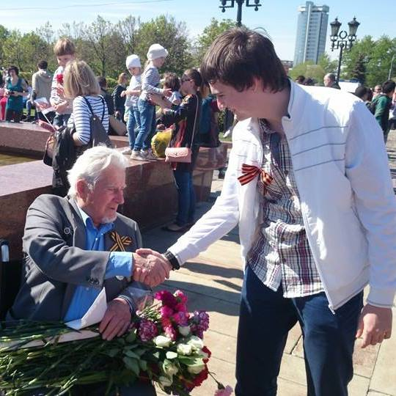
- Благодаря культурным историческим связям, французы хорошо относятся к русским. Возьмём к примеру Лион, Париж, Ниццу, Страсбург, здесь проводятся нашими соотечественниками из года в год мероприятия, о которых пишет пресса и знают французы. Сейчас вот «Бессмертный полк» набирает обороты. И я не слышал ни одного плохого комментария от самих французов.
- При этом, насколько я представляю, французская пресса достаточно негативно относится к России. И зная силу влияния масс- медиа, роль СМИ, возникает вопрос: откуда тогда возникает это хорошее отношение при постоянном негативном отношении прессы?
- Французы сами всё понимают. Даже мой сосед по дому, мужчина в возрасте, обратился ко мне после запуска канала Russia Today во Франции со словами: «Наконец-то мы сможем увидеть настоящую Россию, настоящую информацию о ней! Потому что у нас о ней всё время негативно говорят, о плохих вещах. А вы посмотрите, какие хорошие вещи у вас делаются! У вас президент может ответить на любой вопрос журналистов, он это делает ежегодно! Наш президент боится отвечать на вопросы! У вас такие хорошие вещи делаются, а мы об этом не знаем!». Французы понимают, что есть изначально какой-то плохой настрой по отношению к России в медиа, и поэтому даже такой настрой прессы уже делает некий пиар русской культуре за границей. Ведь людям становится интересно, что это такое «Россия», кто эти «ужасные русские».
А если говорить о французской молодёжи, то они вообще не смотрят на национальность, если говоришь по – французски, ты на их «волне», то и хорошо: «Ты из России? Ну и как там?»
Беседовал Аркадий Бейненсон

Адрес страницы: http://mosds.mos.ru/presscenter/news/detail/7078694.html
ГКУ города Москвы «Центр гуманитарного и делового сотрудничества с соотечественниками за рубежом - Московский дом соотечественника»

